Как помочь и не навредить? Правила оказания первой помощи
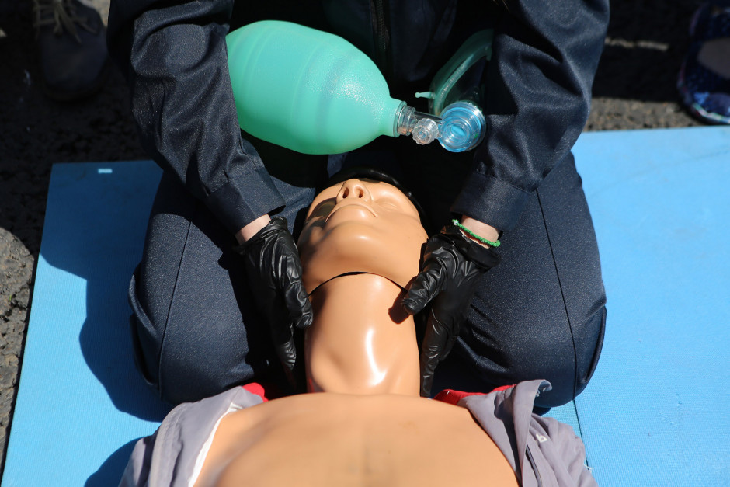
Первая помощь при ожогах
Не позднее 10–15 минут после травмы охладите обожжённые ткани: это не даст ожогу распространить неприятный эффект дальше. Небольшую рану (до 10% поверхности тела) можно погрузить в холодную воду или поливать ею в течение 15–20 минут.
Важно: охлаждайте ожог, а не пациента. Не допускайте переохлаждения.
Первая помощь при удушье
Если человек подавился и не может говорить или вдохнуть, его лицо синеет, а сам он хватает руками шею, используйте приём Геймлиха.
— Встаньте позади человека.
— Обхватите его руками, сцепив их в «замок», чуть выше пупка.
— Сильно надавите на живот пострадавшего, резко сгибая руки в локтях. Не сдавливайте грудь!
Исключение: беременным давят на нижний отдел грудной клетки.
— Повторите приём несколько раз, пока дыхательные пути не освободятся.
Первая помощь при инсульте
«Кривая» улыбка, невозможность поднять две руки одновременно — это признаки инсульта.
Первым делом вызовите скорую помощь. Пока вы ожидаете врачей, уложите пациента набок, слегка приподняв голову. Снимите стесняющую одежду, обеспечьте доступ свежего воздуха. Накройте одеялом, если он мёрзнет.
Постарайтесь выяснить информацию о появлении симптомов, хронических заболеваниях и лекарствах, которые принимает больной. Это сэкономит время врачей при оказании помощи.
Первая помощь при переломах
При переломе рука или нога принимает неестественный, деформированный вид, появляется отёк, большая гематома или кровотечение. Если обладаете должными навыками — наложите шину-фиксатор на место перелома. В остальных случаях, чтобы не навредить, отвезите пострадавшего в травматологию или вызовите скорую помощь.
Первая помощь при вывихе
Важно не только уменьшить болевой синдром и развитие отёка, но и не усугубить состояние:
— Зафиксируйте повреждённую часть тела.
— Руку можно подвесить или неплотно примотать к телу и отвезти пострадавшего в «травму».
— Ногу категорически нельзя двигать — лучше обложите её мягкой тканью. Вызовите скорую помощь.
Первая помощь при приступе эпилепсии
Судорожный приступ не опасен для здоровья, но важно защитить человека от дополнительных травм.
Единичный припадок длится 2-3 минуты. В это время:
— Уложите больного, голову поверните немного вбок.
— Уберите предметы, о которые человек может пораниться во время судорог.
— Слегка придерживайте голову, руки, ноги, но не противодействуйте судорожным движениям.
— Ослабьте тугую одежду (галстук, пояс, ремень), снимите очки.
— Не пытайтесь разжать зубы. Ничего не вставляйте и не кладите в рот.
— Вызовите скорую помощь.
Первая помощь при стенокардии и инфаркте
Основной признак — давящая боль в грудине, которая не проходит дольше 10 минут.
— Усадите больного.
— Дайте таблетку нитроглицерина.
— Если боли не прошли через 5–7 минут, дайте вторую таблетку нитроглицерина.
— Боль не проходит? Вызывайте скорую.
— Постарайтесь успокоить человека: это поможет уменьшить волнение пациента.
Первая помощь человеку без сознания
Потеря сознания — повод для экстренного вызова скорой медицинской помощи.
Пока экипаж в пути, осмотрите пострадавшего, определите признаки жизни: сознание, дыхание, сердцебиение. Осторожно поверните его набок и ждите врачей.
Первая помощь при головокружении
Приступ головокружения длится от пары минут до нескольких часов. В это время может снизиться слух и начаться рвота.
— Первым делом нужно сесть или лечь. Так меньше шансов упасть и получить травму.
— Не закрывайте глаза и сконцентрируйтесь на определённом предмете.
— На лоб можно положить смоченную в воде холодную повязку.
— Обеспечьте доступ свежего воздуха.
При появлении нечёткости зрения, нарушения координации и речи, онемении конечностей немедленно вызывайте скорую помощь.
Важно: в любом случае обязательно вызовите медиков!
Единый телефон вызова скорой помощи для всей страны: 103

